“Балаларда сөйләм телен үстерүдә постерларны куллануның әһәмияте”
Мастер- классның барышы.
-Хәерле көн, хөрмәтле хезмәттәшләр.
Сөйләм телен үстерүдә төрле методик ярдәмлекләр кулланыла: дидактик уеннар, интеллекткарталар, лэпбуклар һ.б. Педагоглар, новатор буларак яңадан яңа алымнарны табып сыйфатлы белем бирү өстендә эш алыпт баралар. Яңача алымның берсе буларак үз тәҗрибәмнән чыгып постерлар булән таныштырып китәсем килә.
Постерның беренче варианты - нинди дә булса кагәзгә ясалган һәм бер темага багышланган сүрәт яки сюжет, мәсәлән: машиналар һ.б. Зурайтылган рәсем.
Постерның икенче варианты - плакат яисә картина, белдерү, афиша, реклама, таблица. Постерларны бүлмә бизәү өчен, белем бирү өчен, игьлан итү өчен һ.б. максаттан кулланалар.
Мәктәпкәчә яшьтәге балаларга постер ( яки плакат, таблица) ерактан күренә торган, аңлаешлы, эстетик зәвык белән башкарылган булырга тиеш.
Төп максат булып теманы үзләштерүдә фикерне җиткерү өчен матур итеп бизәлгән тулаем эчтәлекле пострены куллана белү тора.
Басмаларда күбесенчә постерлар рус телендә. Аларда темага кагылышлы рәсемнәр күрсәтелгән, сүзләр дә бирелгән. Татарча постерлар бик сирәк очрый.
Балалар бакчасында материалны без проектларга нигезләнеп үзләштерәбез. Татар телендә материалны тагын да тулаем көн дә күз алдында торырлык итеп постерлар куллыну отышлы дип саныйм. Чөнки бала шөгыльләрдә теманы үзләштергәннән соң, балага үзе эшләү өчен уңайлы итеп постер стенага, яки мольберка урнаштырыла. Бала аны проектның дәвамлылыгы буенча куллана. Кабул итү бүлмәсендә әти- әни дә бала белән бергә эшли эшли. Бу мөһим, чөнки күп ата - ана татар телен белеп бетерми, ә бу постер аларга ярдәм итә.
Бу постерларда, сез күрәсез: балалар танып белә, күрсәтә, ләкин куллар белән эшләми.
Мин ясаган постерда бала сүз белән дә, бармаклар белән дә эшли ала.
Бүген без сезнең белән постерланың кулланыш белән танышып китәрбез. Эшне оештыру өчен ике кешене бирегә чакырам. Өстәлдә постер. Сез бер сүз белән нәрсә күрүегез турында эйтәсез. Киселгән рәсемнәрдән постерның темасына кагылышлы өлешләрен куясыз.

Максат. Информацияне системалаштыру аша сөйләм үстерү, фикерләүне һәм хәтерне активлаштыру.
Бурычлар:
Сөйләм үстерү өлкәсе.
Сүзлекне баету һәм активлаштыру, сыйфатлар ярдәмендә сүзтезмәләре төзү, предметларны төркемләү аша гомумиләштерүче сүзләрне ныгыту, җөмләләр төзү, бәйләнешле сөйләм өстендә эшләү, авазларны дөрес әйтүгә ирешү, иҗади фикерләү сәләтен үстерү.
Социаль-коммуникатив өлкәсе.
Хезмәт күрсәтүче машиналарга нәрсә кагыла, аларның төрләре, саннарны, исемнәрен хәтердә калдыру, алган белемнәрен ныгыту, 10 га кадәр санау күнекмәләрен, дөрес һәм аера белүләрен камилләштерү. Саннарның, транспорт төрләренең, сөйләм телендә кулланышын активлаштыру.
Танып белү өлкәсе.
Балаларда урамда игътибарлылык һәм транспорт хезмәткәрләренә ихтирам тәрбияләү
Яшь үзенчәлекләре: 3-5 яшь балалар өчен
Җиһазлар. Картиналар, постерлар һәм карточкалар.
1 постер “ Транспорт төрләре”
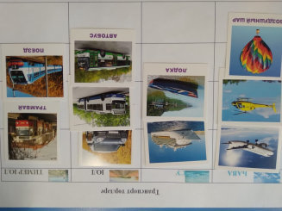
Оештыру. Уенда 4 бала катнаша. Рәсемнәргә карап балалар машиналарның исемен дөрес итеп әйтергә. Карточкаларны дөрес итеп куярга һәм авазларны дөрес әйтүне булдыру.Балалардан тулы җавап алырга ирешү.
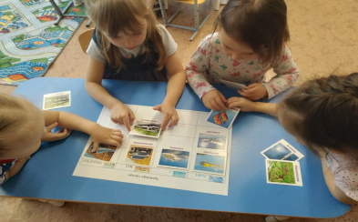
Мәсәлән:
Тәрбияче:- Трамвай, поезд, самолет- бер сүз белән ничек атыйбыз?
Бала:- Бер сүз белән әйткәндә ул транспорт.
Тәрбияче: Транспортны нинди төрләргә бүлергә була?
- Нинди коры җир транспортларын беләсез?
- Ни өчен ул шулай атала?
- Нинди су юлы транспортлары була?
- Нинди һава юлы транспортлары бар?
- Транспорт ни өчен кирәк? һ.б. Балалалар сөйләп бетергәч транспорт төрләрен алып кесәләргә куялар.Кем беренче җыя шул җиңүче була.

2 постер “Ничә?”
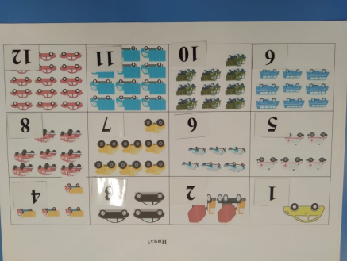
Оештыру. 2-3 бала катнаша ала. Тәрбияче балаларга рәсемгә карап саннарны куярга һәм ничә саны булуын ачыкларга әйтелә. Мәсәлән: бер машина булган рәсемнен таба, берле санын куя һәм нинди машина икәнен әйтеп үтә.
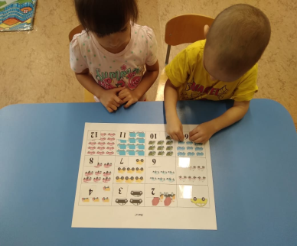
Мәсәлән:
Тәрбияче: Бу рәсемдә ничә машина сурәтләнгән?
Бала: Бу рәсемдә бер машина сурәтләнгән.
Тәрбияче: Ул машина ничек атала?
Бала: Ул җиңел машина, аңа берле санын куям. Шулай итеп бөтен машинаны да атап санап чыгалар.

3 постер “ Хезмәт күрсәтүче транспортлар”
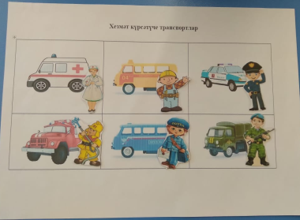
Оештыру. Бу уенда 2 бала катнаша. Өстәлдә төрле хезмәт күрсәтүче машиналар сүрәтләнгән. Тәрбияче: Бу нәрсә? Нинди? сорауларын бирә. Балалар предметның төсен атыйлар, һәм машинага туры килгән кешене көсәгә куялар. Дөрес әйткән, куйган бала җиңүче була.
Мәсәлән:
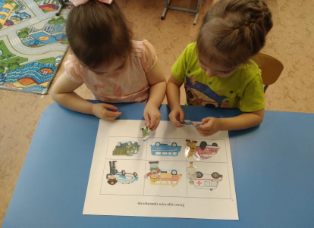
Тәрбияче: Бу рәсемдә нәрсә сурәтләнгән, машина ничек атала?
Бала: Бу рәсемдәмашина, ярдәм күрсәтүче машина сурәтләнгән.
Тәрбияче: Анда кемнәр эшли?
Бала: Анда табиблар эшли.
Тәрбияче: Табиблар нәрсә, нинди төстәге кием кияләр?
Бала: Табиблар ак төстәге халат кияләр.
Шулай итеп бөтен хезмәт күрсәтүче машиналар турында сөйләп чыгалар.

